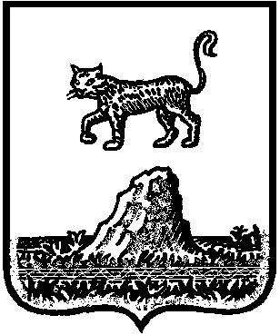

**АДМИНИСТРАЦИЯ КРАСНОБОРСКОГО СЕЛЬСКОГО ПОСЕЛЕНИЯ**

## П О С Т А Н О В Л Е Н И Е

от 14.01.2020 № 2

д.Красный Бор

**Об утверждении плана работыадминистрации**

**Красноборского сельского поселенияна 2020 год**

              В  соответствии с Федеральным  Законом  «Об общих  принципах организации местного самоуправления в Российской Федерации»,  от 06.10.2003г. № 131-ФЗ,  Администрация Красноборского сельского поселения

**ПРСТАНОВЛЯЕТ:**

   1. Утвердить план работы администрации Красноборского сельского поселения Холмского муниципального района на 2020 год согласно приложению.

**Глава поселения:                                                            Е.И.Чиркова**